от Андрей Исмангулов Оренбург

Фото:i (1)
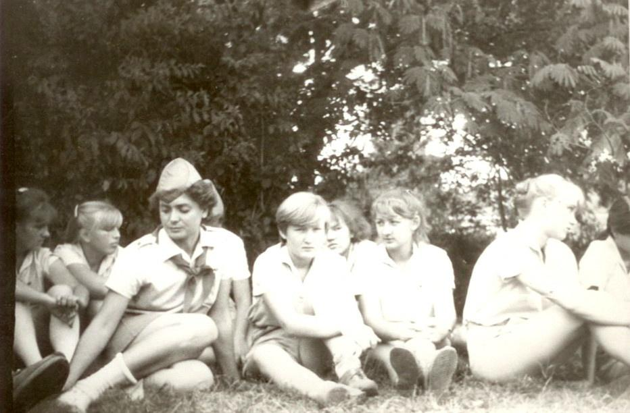i (1)
Комментарий: Фото:i (1)
Наименование папки: от Андрей Исмангулов Оренбург

Фото:i (2)
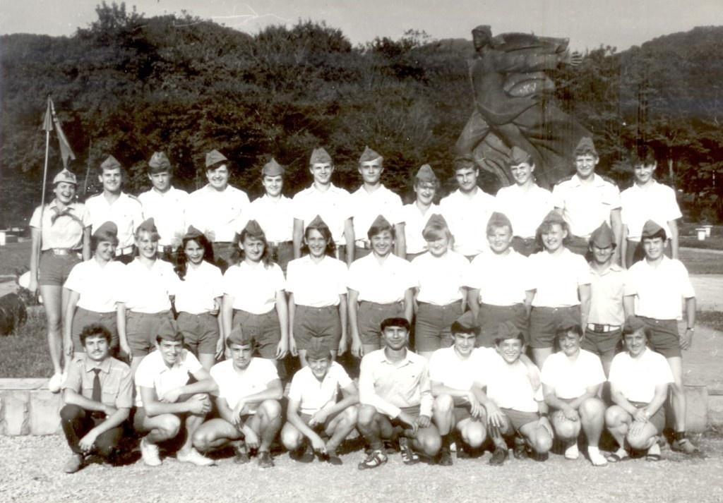i (2)
Комментарий: Фото:i (2)
Наименование папки: от Андрей Исмангулов Оренбург

Фото:i
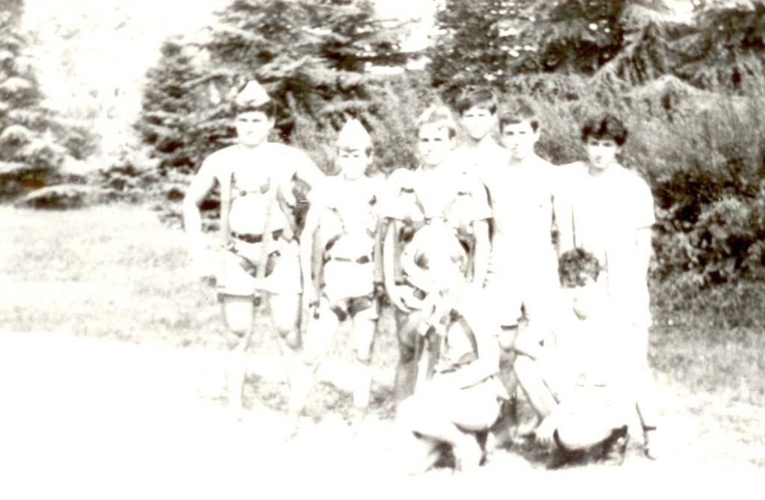i
Комментарий: Фото:i
Наименование папки: от Андрей Исмангулов Оренбург

Фото:Андрей Инсмангулов
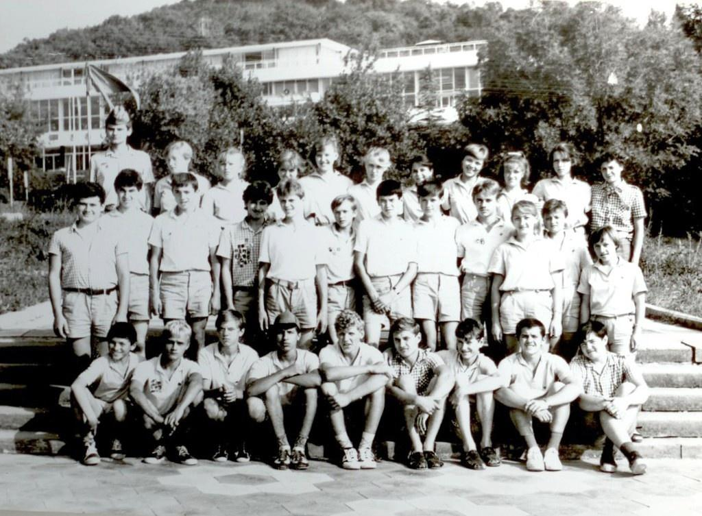Андрей Инсмангулов
Комментарий: Фото:Андрей Инсмангулов
Наименование папки: от Андрей Исмангулов Оренбург

Фото:Зарница в орленке высота наша
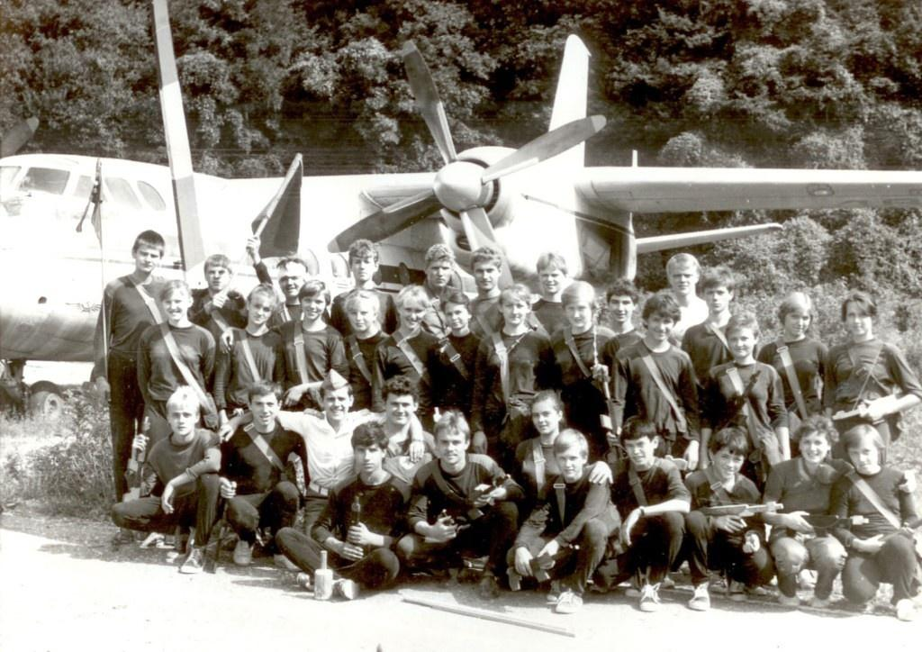Зарница в орленке высота наша
Комментарий: Фото:Зарница в орленке высота наша
Наименование папки: от Андрей Исмангулов Оренбург

Фото:Наш отряд Звездной дружины
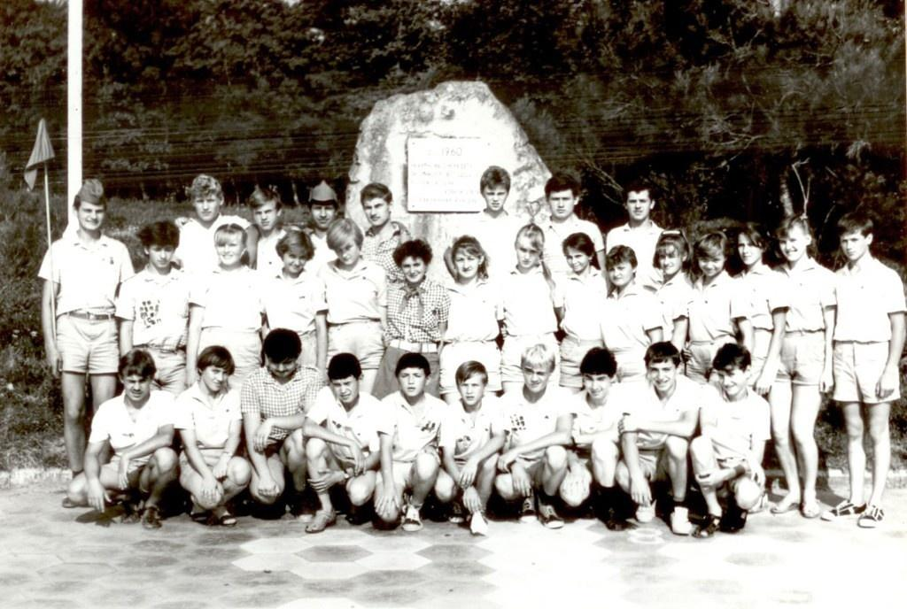Наш отряд Звездной дружины
Комментарий: Фото:Наш отряд Звездной дружины
Наименование папки: от Андрей Исмангулов Оренбург

